**Консультация для родителей «Осенние игры на свежем воздухе»**

Наступила осень – на улице не так тепло,чаще идут дожди.  Но от прогулок с детьми, тем более, от игр на свежем воздухе, отказываться не стоит. Если на улице нет сильного дождя, порывистого ветра,  а ваш малыш здоров и очень хочет погулять – нет причин  отказывать ему в этом. А в какие осенние игры для детей на свежем воздухе можно поиграть – мы вам расскажем!

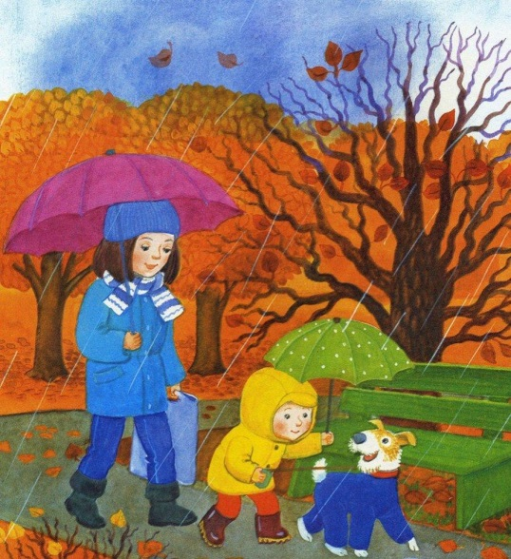

**1. «Сказочный лес»**

Даже самый обычный осенний парк можно превратить в сказочный лес, если включить фантазию и приложить немного усилий. Например, можно сделать «болото», очертив небольшой кусочек земли или обставив его палочками. А «тропинка» через болото будет сделана из осенних листьев, высыпанных в виде дорожки. Можно сделать в «лесу» и другие препятствия: «овраги», «избушку Бабы Яги» и т.д. В общем, осенние игры для детей – неисчерпаемая тема для тех, кто умеет фантазировать!

**2. «Змейка»**

Наверняка, в эту осеннюю игру для детей на свежем воздухе играли еще Вы в детстве. Суть ее заключается в том, чтобы все дети (чем больше - тем лучше) крепко взялись за руки и начали бегать по парку «змейкой», огибая встречающиеся на пути деревья. Главное – не размыкать рук и, конечно, не врезаться в прохожих.

**3. «Кто как ходит»**

Такая игра хорошо развивает координацию движений, пластику и умение анализировать – ведь ее целью является изображение различных известных ребенку животных. Гуляя по осеннему лесу или парку, вспомните вместе с ребенком животных, которых он когда-либо видел. Предложите малышу изобразить походку этих животных: например, пусть он идет вразвалочку, как медведь, или пригибается к земле и быстро-быстро передвигается от дерева к дереву, как белка. Уверены: такая осенняя игра для детей на свежем воздухе будет пользоваться популярностью!

**4. «А нас дождик не намочит»**

Конечно, в осенние игры для детей на свежем воздухе интереснее играть вместе со сверстниками. И игра «А нас дождик не намочит» как раз относится к такому разряду игр. В ней участвуют 10-12 человек, которые должны поместиться под один зонтик. Можно взять с собой на прогулку зонт-трость – он больше, чем обычный. По сигналу «дождик» все участники игры должны спрятаться под раскрытый зонт, а по сигналу «солнышко» - выйти и резвиться на природе, собирать ягоды, грибы или гербарий.

**5. «Перепрыгни речку»**

Найдите 2 палки средней толщины и положите их параллельно друг другу. В этой осенней игре для детей палки станут границами речки. Предложите ребенку прыгать с одного «берега» речки на другой – и, конечно, при этом не попадать ногой в «воду». Сначала пусть ребенок прыгает с места, а «речка» будет очень узкой, а затем расширьте ее берега и предложите малышу прыгать с разбегу.

**6. «По кочкам»**

Эта осенняя игра на свежем воздухе направлена на тренировку у ребенка координации движений, удержания равновесия и планирования. Для игры Вам понадобятся взятые из дома пластиковые тарелки. Гуляя под двору или парку, разбросайте тарелки по земле не далеко друг от друга – так, чтобы малыш смог переставлять ноги на них. Предложите ребенку представить, что земля вокруг – это болото, а тарелки – кочки, по которым можно это болото перейти и не увязнуть.

**7. «Съедобное-несъедобное»**

Эта игра для детей уже стала классикой. Но что, если немножко стилизовать ее именно под осеннюю погоду? Количество игроков неограниченно, поэтому берите мяч, своего ребенка, его друзей – и бегом на улицу! Чтобы традиционная «Съедобное-несъедобное» стала осенней игрой на свежем воздухе, договоритесь, чтобы водящий называл слова, так или иначе относящиеся к осени. Например, «грибы», «дождик», «листва», «яблоко», «речка» и т.д. Правила игры такие же: если предмет съедобный, ребенок ловит мяч, если предмет несъедобный – детские руки мяча не касаются.

Хотелось бы, чтобы осень для Вас и Ваших детей не стала временем депрессии и хандры. А осенние игры для детей на свежем воздухе Вам в этом помогут.

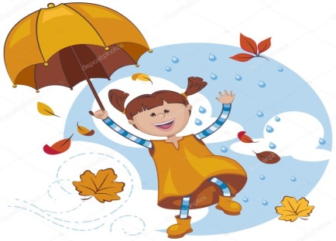Интернет-источник

**Консультация для родителей «Зимние игры на улице»**

Наступления настоящей зимы с нетерпением ждут все – малыши, подростки и взрослые. Чистый белый снег вносит большое разнообразие в детские развлечения. Коньки, лыжи и катание на санках – только небольшая часть зимней программы. Большое количество интересных игр и занятий позволяет расширить досуг детей во время прогулок.

« **Лепим и строим из снега.»**

Особое удовольствие, как малыши, так и взрослые получают, когда снег хорошо лепится.

Множество зимних забав связано именно с возможностью почувствовать себя строителем, скульптором, художником или метким стрелком:

* **Лепим и украшаем снежные скульптуры.**
* Не только дети, но и взрослые с удовольствием катают снежные комки и лепят различные фигуры – от классического снеговика до Деда Мороза со Снегурочкой или разных зверушек. Мягкий податливый снег помогает ребёнку воплотить свои творческие идеи, развивая воображение .  Если малышам дать акварельные или гуашевые краски, они с большим удовольствием раскрасят снежные фигурки.
* **Строим горку**

       Строительство горки в компании сверстников под руководством и при помощи взрослых доставляет детям большое удовольствие. Ведь когда немного подморозит, они могут воспользоваться плодами своего труда.

* **Рисуем снегом**

        Если рядом с детской площадкой есть большое дерево, стена дома или веранды, выкладывая на поверхности снежки в определенном порядке можно создать прекрасный зимний пейзаж. Картина получится еще более привлекательной, если ее оживить разноцветными красками.

* **Снежные баталии**

       Игра в снежки издавна считается веселым и увлекательным занятием в зимнее время. Если предварительно построить крепости и разделиться на 2 армии, можно устраивать настоящие снежные баталии. Те игроки, в которых попали снежком 1 раз, считаются ранеными. Если в кого-то попали дважды, игрока признают убитым, и он выбывает из игры. Задача играющих не только попасть в соперника. Важно увернуться от летящих снежков противника, чтобы продолжать обстреливать противника как можно дольше.

* **Игра на меткость**

       Сделайте на площадке мишень из различных подручных материалов (слепите небольшой столб, подвесьте на дерево любой предмет или вылепите круг на стене). Теперь можно устраивать соревнования на меткость, бросая снежки в выбранную цель. Все участники лепят одинаковое количество снежков, побеждает самый меткий из них.

* «**Чей ком больше»**

       Дети встают по двое и по команде начинают катать снежные комки. Взрослые засекают время, к примеру, 5 минут, после чего выбирают самый большой комок и называют победителей.

 Выпал снег на поля,   
Прибежала детвора  
Раз, два, три, четыре, пять-  
Будем бегать и скакать,   
Будем мы в снежки играть.

***

Раз, два, три, четыре-   
Бабу снежную лепили:   
Прикрепили нос-морковку,   
Глазки сделали ей ловко,   
В руки дали ей метлу-   
Разбегайтесь по двору!

***

Скоро, скоро Новый год!  
Он торопится, идёт!  
Постучится в двери к нам:  
Дети, здравствуйте, я к вам!

***

Ослик саночки тащил,   
Не жалел последних сил:   
В горку-с горки-подустал,   
Навзничь ослик в снег упал.   
Санки некому тащить,  
Выходи-тебе водить!

***

Начинается считалка:  
Ветер зиму нам принёс.  
А морозу нам не жалко,  
Прячь скорее в шарф свой нос.  
Кто свой нос ещё не спрятал,  
Тот замёрзнуть обречён.  
Чтобы нос твой не заплакал,  
Выходи из круга вон.

***

**«СНЕЖКИ»**

Раз, два, три, четыре, пять — будем весело играть.

Чтоб узнать, кто рулевой, мы сыграем в снежный бой:

Раз снежок, и два, и три — сколько снега, посмотри!

Вот снежки четыре, пять, лепим, лепим — не унять.

Вот готов шестой, седьмой — то-то будет славный бой!

Кто от пули увильнёт, пост ведущего займёт.

А пока — снежок хватай и подальше убегай.

Разбежались? Раз, два, три.

А теперь команда: «Пли!»

**«ТО СНЕЖОК?»**

Раз, два, три, четыре, пять — вышли дети погулять.

Снег ладошками ловить, посчитать, кому водить.

Раз снежинка, два снежинка, три- узорная пушинка.

Разведи руками шире — и лови скорей, четыре.

С неба снег валит опять — вот снежинка номер-пять.

А шестую (беспредел), с аппетитом кто-то съел.

Может, это наш щенок, с зимней кличкою «Снежок»?

1,2,3,4,5 — кто снежок хотим узнать.

Кто растерян и смущён —это верно, будет он!

**«** **ЗИМНИЕ СОНИ.**..»

Раз, два, три, четыре, пять -  
В зимний лес идём гулять:  
Заяц, волк, лиса не спят,  
А медведи - все храпят:  
Ёжик в норочке сопит  
И барсук всю зиму спит...  
Кто зимой впадает в сон -  
Из игры выходит вон!